**UNIVERSIDAD DEL SURESTE**

NOMBRE:

ROBEERTO CARLOS JIMENEZ LOPEZ

CATEDRATICO:

LIC. ROSIBEL CARBAJAL DE LEÓN

MATERIA:

DERECHO ROMANO

LICENCIATURA:

LICENCIATURA EN DERECHO

CUATRIMESTRE:

2° CUATRIMESTRE

TRABAJO:

INFOGRAFÍA DE LA MONARQUÍA, REPUBLICA, PRINCIPADO, IMPERIO ABSOLUTO

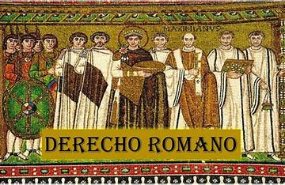

**MONARQUÍA, REPUBLICA, PRINCIPADO, IMPERIO ABSOLUTO**

1. **Su poder acaba hasta que muere.**
2. **El titulo monárquico es hereditario para hijos del Rey o Emperador.**
3. **El monarca puede gobernar varios reinos a la vez.**
4. **Existe una monarquía absoluta y una constitucional.**
5. **El monarca está ligada a la divinidad.**

**La monarquía es un tipo de gobierno en donde el poder cae sobre una sola persona que en este caso es un Rey o Emperador que es el que se encarga de las decisiones que se toman en el país donde este gobierne.**

**MONARQUÍA**

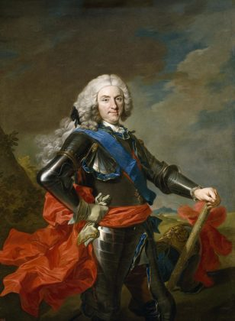

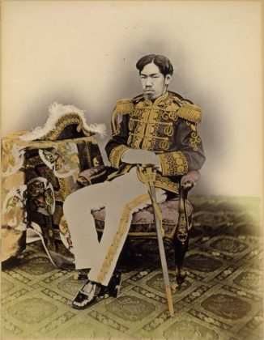

**CARACTERISTICAS**

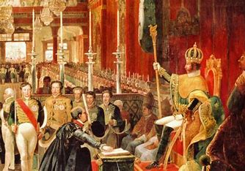

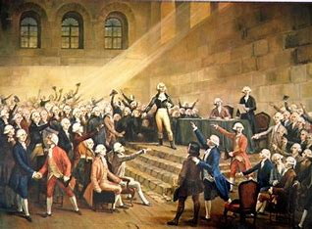

REPUBLICA

**La republica es un tipo de gobierno donde existe la democracia donde la ciudadanía tiene el derecho de votar por quien será el representante del país.**

**Para asi ser un país soberano**

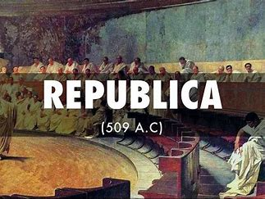

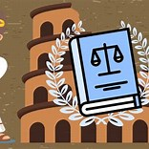

CARACTERISTICAS

* La república se rige por una constitución.
* Se divide en tres poderes: Ejecutivo, Legislativo y Judicial.
* El poder no es hereditario.
* Existe más participación de la ciudadanía.
* Aquí se le da más importancia a la igualdad y democracia.

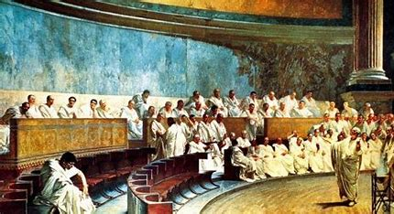

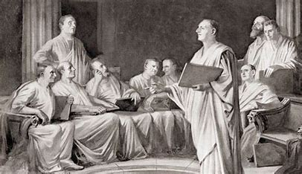

* **El que tiene el poder es el príncipe.**
* **El principado era una democracia autoritaria.**
* **El principado se logra gracias a una batalla que gana Octavio en contra de Marco Antonio**

**El principado fue un tipo de gobierno que fue resultado de una evolución de las instituciones republicanas adaptándolas a un imperio.**

**PRINCIPADO**

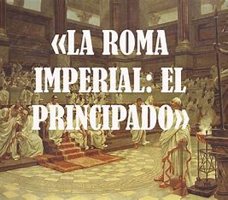

**CARACTERISTICAS**

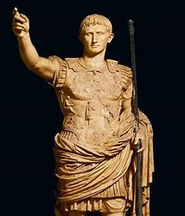

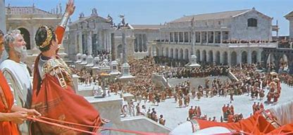

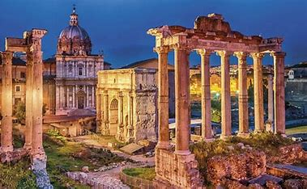

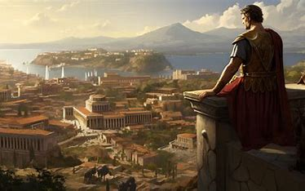

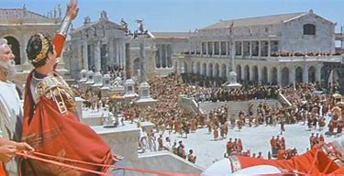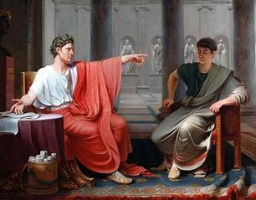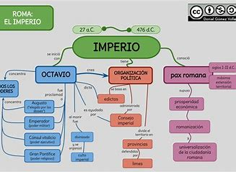

-Se rige a través de una organización centralista.

-Dominio político-militar.

-Nace tras la crisis del siglo III.

-Abarcaba todo Occidente y Oriente (ROMA y CONSTANTINOPLA).

El imperio absoluto es el que todo el poder esta sobre un Emperador, este gobernaba mediante constituciones imperiales.

Este gobierno se encargaba de eliminar las apariencias republicanas.

IMPERIO ABSOLUTO

CARACTERISTICAS